CHIFFREMENT DE HILL

En prenant n = 26

Et le parametre K = 2

Matrice de 2 \* 2

EXEMPLE

Matrice = [[6,3],[5,3]] = [[G,D],[F,D]]

M = HELLO LA LICENCE TDSI

1 . CHIFFREMENT M( HELLO LA LICENCE TDSI )

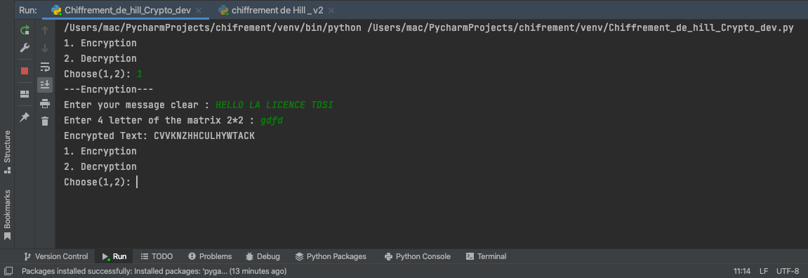

2 . DECHIFFREMENT( CVVKN ZH HCULHYW TACK )

DEVIENT MESSAGE CLAIRE . M

